**»ŽIVALOLJUBE KNJIGE – PESEM«**

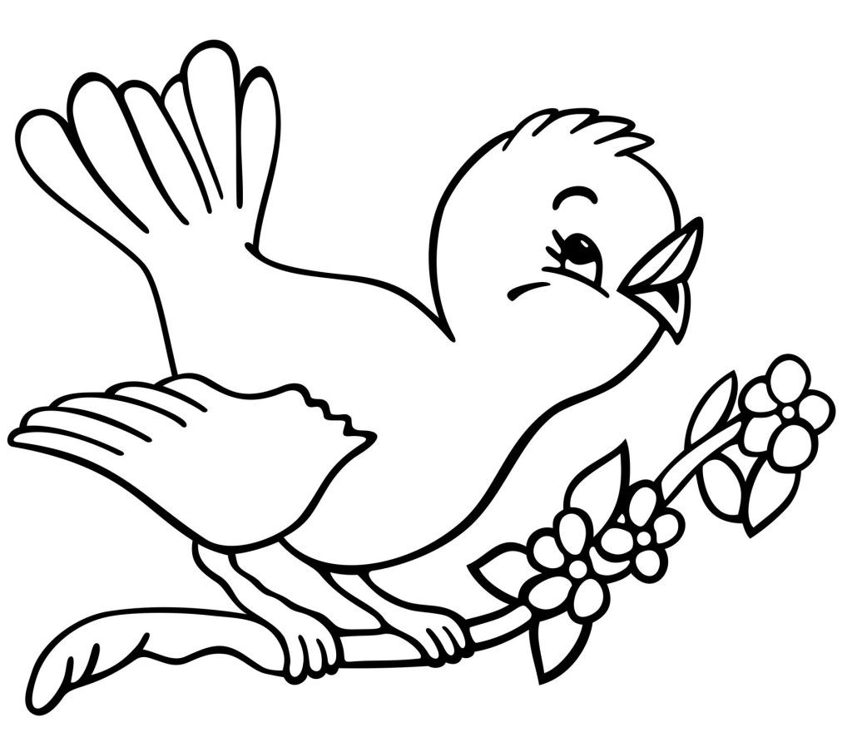**IME IN PRIIMEK BRALCA, RAZRED:…………………………………………………**

* NASLOV PESNIŠKE ZBIRKE:
* AVTOR:
* ILUSTRATOR:
* ZALOŽBA IN LETO IZDAJE:

POBARVAJ ME!

* PREPIS IZBRANE PESMICE **ALI** POSNETEK TVOJE DEKLAMACIJE POLJUBNE PESMICE
* KATERA ŽIVAL NASTOPA V PESMICI? TI JE TA ŽIVAL VŠEČ? ZAKAJ DA, NE?

* BI ZNAL/A NAPISATI SVOJO PESEM? POSKUSI! ALI
* LAHKO NA TA ALI POLJUBEN LIST ILUSTRIRAŠ NAJLJUBŠI DEL ALI JUNAKA PESMICE!